Živalska telovadba
Pomembno je, da vsak dan RAZGIBAMO svoje telo. Še posebej pa je razgibavanje pomembno, če veliko časa sedimo.
Sedaj, ko poteka pouk na daljavo se nam to pogosto dogaja.

Privošči si odmor med šolskim delom in razmigaj svoje telo v naravi, pred hišo.
- Pojdi do izhodnih vrat in se
10 krat pretegni kot MUCA. 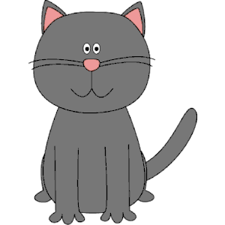
- Pred hišo poišči cvetlico in
10 KRAT poskoči kot ŽABA.
- Ozri se naokrog, ko zagledaš drevo
10 krat poskoči kot KENGURU.
- Ozri se proti nebu in se
10 krat iztegni visoko z rokami proti nebu, tako visoko kot ŽIRAFA. 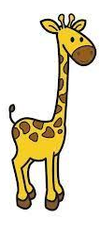

- Uleži se na travo,
zvij se v klobčič kot JEŽ, zapri oči in se malo odpočij.

Potem pa veselo … v »šolo« nazaj

Pripravila: u. Nives

